
con la collaborazione del

Servizio per la
Pastorale Liturgica
della Arcidiocesi di Milano

dal 12 al 21 dicembre 2011
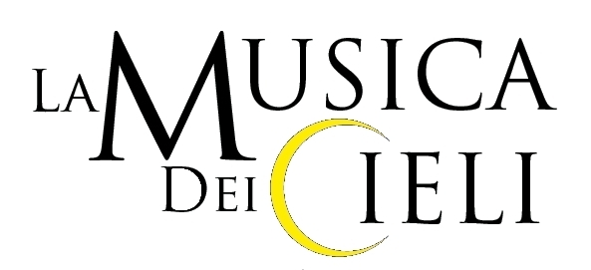
VOCI E MUSICHE NELLE RELIGIONI DEL MONDO

Programma e locations dei concerti

DATA |  | COMUNE/Chiesa | ARTISTA
giorno | dicembre
Lunedì | 12 - ore 21 | BOLLATE  Chiesa San Martino  Piazza della Chiesa 3  Tel. 02 35005501 | MARY MACMASTER & DONALD HAY
Martedì | 13 - ore 21 | SOLARO  Chiesa SS.Quirico e Giulitta  via Pellizzoni 20  Tel. 0296984470 | GAVINO MURGIA E LUCIANO BIONDINI  “A Love Supreme”
Mercoledì | 14 - ore 21 | BARANZATE  Chiesa di S. Arialdo  Via Postumia 2  Tel. 346 1308981 | LIGURIANI  “Il pastor Gelindo”
Giovedì | 15 - ore 21 | NOVATE MILANESE  Chiesa SS Gervaso e Protaso  Piazza della Chiesa 12  Tel. 02 35473272 | THE FOLLOWERS OF CHRIST
Sabato | 17 - ore 21 | LAINATE  Chiesa San Franceso d’Assisi  Frazione Grancia-Pagliera Via Pagliera 79  Tel. 029 3598267 | LAURA FEDELE E SANDRO CERINO
Domenica | 18 - ore 17 | MORIMONDO  Abbazia Santa Maria  Piazza San Bernardo 1  Tel. 02 48194128- 02 77406311 | ENERBIA  “Dormi dormi bel bambin”
Domenica | 18 - ore 21 | SENAGO  Chiesa Santa Maria Assunta  Piazzetta dell’Assunta  Tel. 328 1004424 | RAFFAELLO SIMEONI E MASSIMO GIUNTINI  “La via dei mistici"
Lunedì | 19 - ore 21 | ARESE  Chiesa Santa Maria Aiuto dei Cristiani  Via Matteotti 27 angolo Via dei Platani  Tel. 0293527265 | EARL BYNUM & AS WE ARE  feat. CORA “SISTER” ARMSTRONG
Martedì | 20 - ore 21 | GARBAGNATE MILANESE  Chiesa SS.Eusebio e Maccabei  Piazza della Chiesa  Tel. 029 9073701 | RADIODERVISH  “In Search of Simurgh”
Mercoledì | 21 - ore 21 | CESATE  Chiesa SS Alessandro e Martino  Via Cesare Battisti 1 angolo Romanò  Tel. 029 9068662 | ENERBIA  “Dormi dormi bel bambin”

